學校名稱：桃園市五權國小
主題：「結合NGO、館所等非典型教育方式推廣交通安全教育」
活動時間：111/10~112/6 ；參與人數：410人
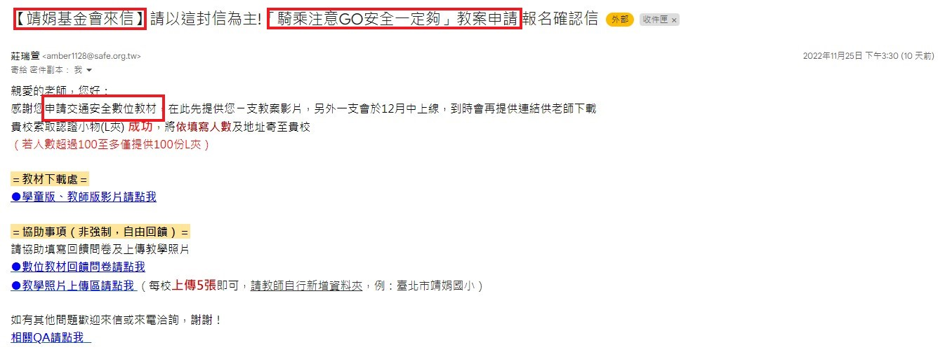 | 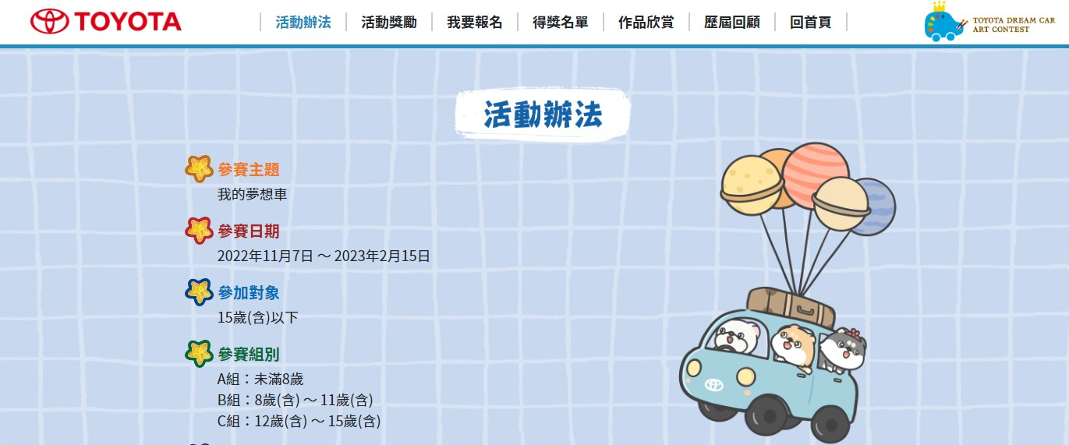
說明：靖娟文教基金會教學資源申請供校內使用 | 說明：學童參加和泰夢想車繪畫比賽
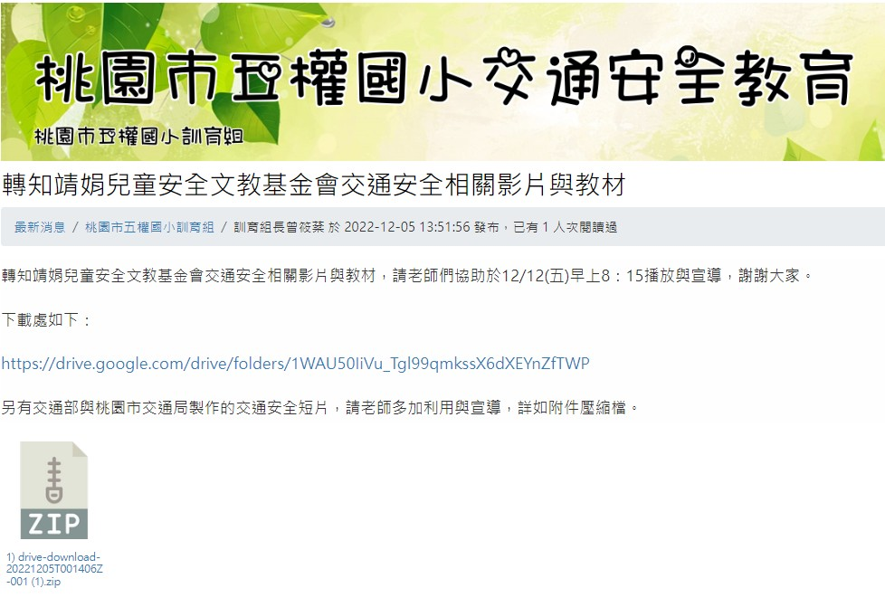
說明：宣導並請各班使用靖娟文教基金會提供的交通安全教材

